SAKProtocolManager v1.0.2

Руководство пользователя.

2017 г.

Оглавление

1. Общее описание. 3

2. Интерфейс. 3

2.1. Окно поиска испытаний. 3

2.2. Окно просмотра информации об испытании. 4

3. Работа с программой. 6

3.1. Активация программы. 6

3.2. Поиск испытаний и переход к окну информации о испытании. 6

3.3. Таблица результатов. 8

3.4. Пересчёт длины испытанного кабеля. 9

3.5. Редактирование результатов испытаний. 10

3.6. Формирование протокола в формате PDF. 12

# Общее описание.

SAKProtocolManager – программа для работы с результатами испытаний кабельной продукции, полученных с использованием систем автоматизации испытаний типа САК.

SAKProtocolManager позволяет производить следующие манипуляции с результатами испытаний:

1. Поиск протоколов испытаний в Базе Данных испытаний.
2. Удаление результатов испытаний из Базы Данных испытаний.
3. Пересчёт длины испытанного кабеля с пересчётом измеренных параметров под вновь введённую длину.
4. Редактирование результата.
5. Импорт результата в PDF файл с использованием Client3.exe.

# Интерфейс.

## Окно поиска испытаний.

Окно поиска испытаний открывается при открытии программы. По умолчанию, при открытии в списке испытаний отображены испытания за последний день проведения испытаний.

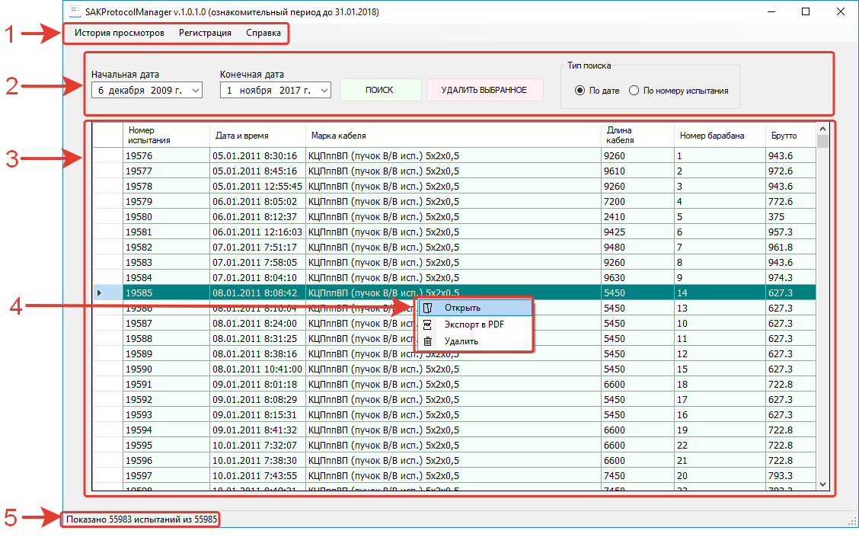

Рисунок 1: Внешний вид списка испытаний

На рисунке 1 показан общий вид окна списка испытаний. В его состав входит:

1. Верхнее меню, включающее в себя следующие пункты:
2. «**История просмотров**» - содержит в себе ссылки быстрого доступа к 10 последним просмотренным испытаниям.
3. «**Регистрация**» - при нажатии открывает окно ввода регистрационного ключа приложения.
4. Меню поиска, в которое входят:
   1. Поля выбора начальной и конечной даты диапазона поиска испытаний;
   2. Кнопка «**ПОИСК**», при нажатии на которую начинается поиск испытаний в заданном диапазоне даты проведения;
   3. Кнопка «**УДАЛИТЬ ВЫБРАННОЕ**», при нажатии на которую удаляются **ВСЕ** испытания, показанныев списке;
   4. Панель «**Тип поиска**» позволяет пользователю выбрать один из двух типов поиска.
5. Список испытаний – отображает в табличном виде краткую информацию о найденных в Базе Данных испытаниях.
6. Контекстное меню выбранного испытания. Вызывается путем щелчка правой кнопки мыши по выделенному испытанию и содержит следующие кнопки:
7. «**Открыть**» - открывает окно просмотра, выбранного (выделенного) испытания;
8. «**Экспорт в PDF**» - запускает формирование протокола испытания в PDF формате;
9. «**Удалить**» - запускает процедуру удаления испытания из Базы Данных.
10. Поле статуса, в котором указано количество испытаний в выборке и общее количество испытаний, хранящееся в Базе Данных.

## Окно просмотра информации об испытании.

Окно просмотра информации об испытании открывается двойным щелчком левой кнопкой мыши по выбранному испытанию, либо при нажатии кнопки «**Открыть**» (рисунок 1, маркер 4).

Это окно содержит краткую информацию о выбранном испытании, предоставляет пользователю следующие возможности:

* Ознакомление с информацией о испытании;
* Изменение длины испытанного кабеля с пересчётом измеренных параметров;
* Просмотр и корректировка результатов. вышедших за норму;
* Формирование протокола испытаний в формате PDF.

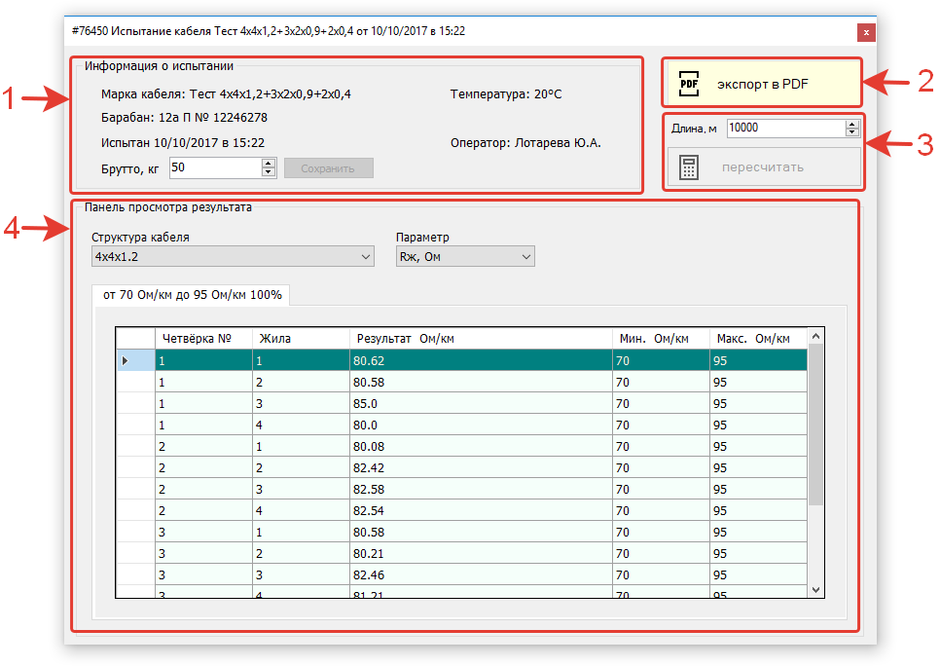

Рисунок 2: Окно просмотра информации об испытании

На рисунке 1 показан общий вид окна информации о испытании. В его состав входит:

1. Поле информации о испытании. Содержит краткую информацию о испытании и список испытанных параметров;
2. Кнопка «**экспорт в PDF**», запускает формирование протокола испытания в PDF формате;
3. Панель изменения длины испытанного кабеля. Состоит из селектора длины кабеля и кнопки «**пересчитать**», запускающей пересчёт измеренных параметров под новую длину;
4. **Панель просмотра результата** состоит из следующих элементов:
   1. Выпадающий список «**Структура кабеля**», содержит структуры, который содержатся на испытуемом кабеле.
   2. Выпадающий список «**Параметр**», содержит параметры, которые промерялись на выбранной структуре;
   3. **Вкладки нормативов** на выбранный параметр, на которых отображается таблица всех полученных результатов для данного норматива.

# Работа с программой.

## Активация программы.

Если верхняя часть окна приложения выглядит как на рисунке 3, то это значит, что вы пользуетесь не активированной версией приложения. И поэтому данный пункт будет полезен.

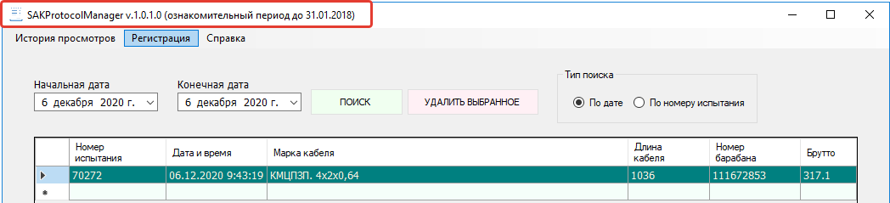

Рисунок 3: Вид окна ознакомительной версии приложения.

Чтобы активировать приложение, необходимо:

* + - 1. Открыть окно регистрации путём нажатия на пункт «**Регистрация**» верхнего меню приложения (рисунок 4)

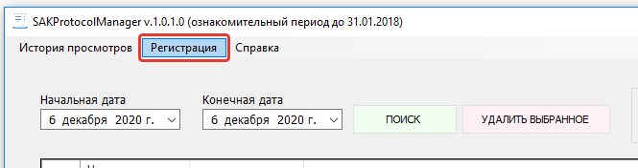

Рисунок 4: Кнопка перехода к регистрации

* + - 1. В открывшемся окне регистрации в поле **ключ продукта** ввести 20-значный ключ и нажать кнопку «**применить**».

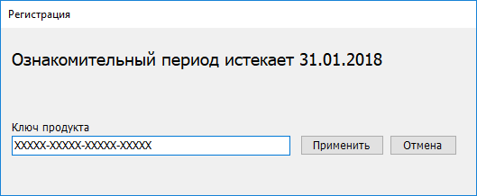

Рисунок 5: Окно регистрации

Если всё сделано верно, программа сохранит введенный ключ и в дальнейшем он не потребуется.

## Поиск испытаний и переход к окну информации о испытании.

Поиск испытаний осуществляется в окне поиска испытаний (пункт 2.1) по следующему алгоритму:

* + 1. Задайте начальную и конечную дату, когда производились интересующие Вас испытания;

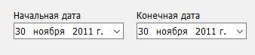

Рисунок 6: Селекторы временного интервала для поиска

* + 1. Нажмите кнопку «**ПОИСК**», для поиска испытаний в соответствии с выбранными критериями.



Рисунок 7: Кнопка "ПОИСК"

При наличии в Базе Данных испытаний, удовлетворяющих заданным критериям, таблица результата будет иметь как на рисунке 8.

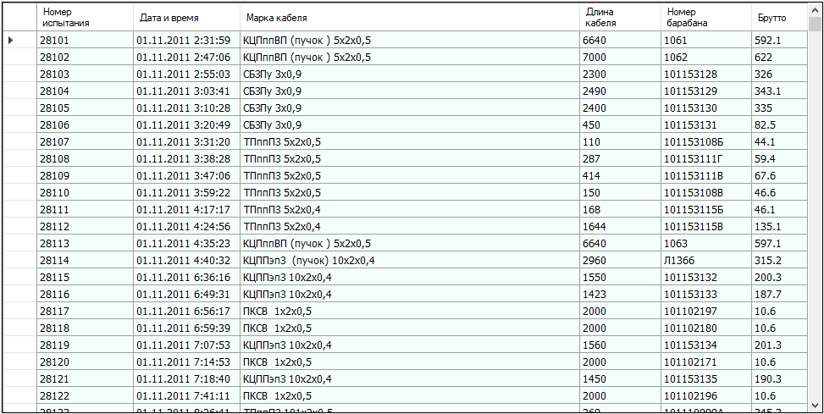

Рисунок 8: Таблица результата поиска испытаний

При отсутствии в Базе Данных испытаний, удовлетворяющих заданным критериям, таблица результата будет иметь вид как на рисунке 9.

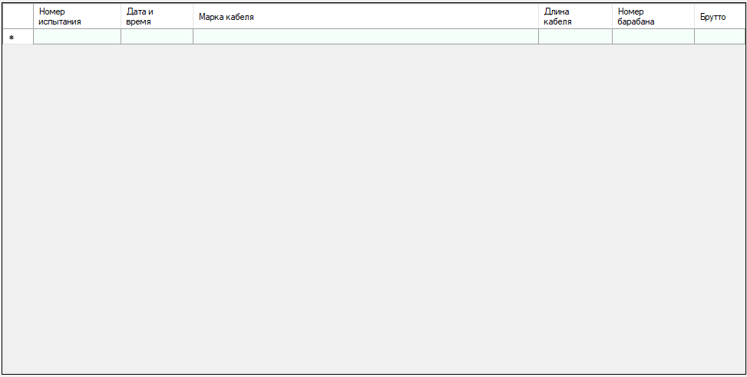

Рисунок 9: Пустой список испытаний

* + 1. Переход в окно информации об испытании может осуществляться двумя способами:

1. Через контекстное меню. Для этого необходимо:
   * Выбрать искомое испытание одним кликом левой кнопкой мыши;
   * Вызвать контекстное меню выбранного испытания нажатием правой кнопки мыши по выбранному испытанию;
   * Левой кнопкой мыши нажать кнопку «**Открыть**».

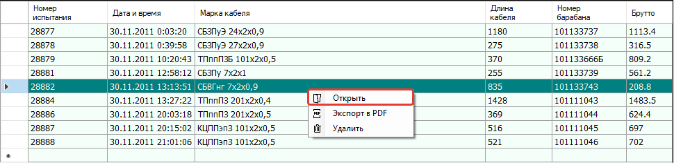

Рисунок 10: Переход в окно испытаний через контекстное меню

1. Двойным кликом левой кнопкой мыши по искомому испытанию.

## Таблица результатов.

Таблица результатов содержит в себе список измеренных значений, приведённых к нормативам соответствующим выбранной вкладке.

К примеру, на рисунке 11 приведена таблица результатов измерений параметра K10, на структуре 37х4х0.9 и соотнесенного с нормативом до 50 пФ/450м.

В таблице результатов красным цветом помечаются элементы структуры, которые не прошли прозвонку. Оранжевым цветом помечаются элементы, на которых значение результата выходит за допустимые пределы.

Помимо этого, таблица результатов содержит информацию о допустимых значениях параметра, а также его отклонении от нормы.

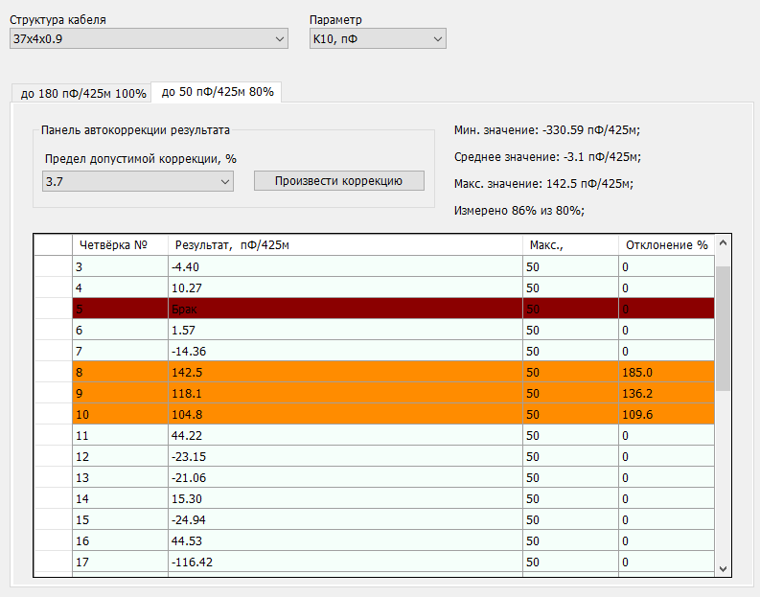

Рисунок 11: Таблица результатов.

## Пересчёт длины испытанного кабеля.

Изменение длины испытанного кабеля осуществляется в окне просмотра информации об испытании (пункт 2.2.) с помощью селектора длины и кнопки «**пересчитать**».

По умолчанию в селекторе указана текущая длина кабеля. Если в селекторе указана длина кабеля, совпадающая с длиной, указанной в Базе Данных, то кнопка «**пересчитать**» не активна и панель пересчёта длины выгляди как на рисунке 12.

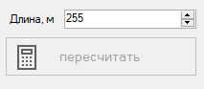

Рисунок 12: Вид панели изменения длины с неактивной кнопкой пересчёта.

При изменении длины в селекторе на отличную от длины, сохраненной в Базе Данных, кнопка пересчитать становится активной как на рисунке 13.

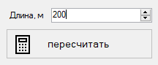

Рисунок 13: Вид панели изменения длины с активной кнопкой пересчета.

Чтобы произвести пересчёт длины необходимо ввести длину кабеля и нажать кнопку «**пересчитать**» и дождаться завершения процесса пересчёта (рисунок 14).

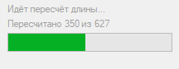

Рисунок 14: Процесс пересчёта длины

**ВАЖНО!** По окончанию процесса пересчета длины, данное испытание будет храниться в Базе Данных с новой длинной.

## Редактирование результатов испытаний.

Изменение результатов осуществляется в окне просмотра информации об испытании (пункт 2.2.).

Для корректировки необходимо:

1. Одиночным нажатием левой кнопки мыши по полю результата, который необходимо изменить, вызвать поле ввода нового значения (рисунок 15)

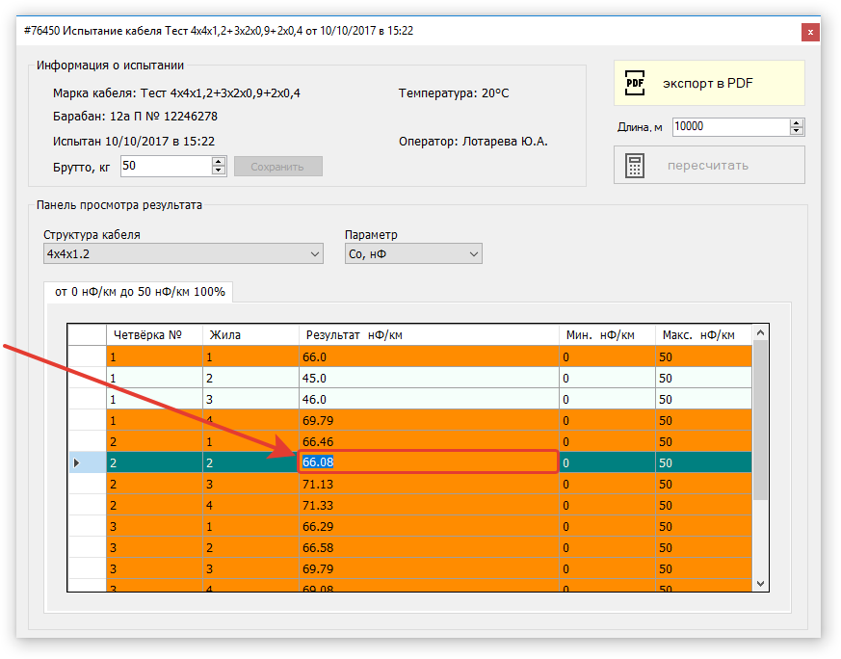

Рисунок 15: Вызов поля ввода нового результата.

1. Для сохранения нажать клавишу «**Enter**» или выбрать другое поле результата;
2. Если результат сохранён вы увидите сообщение об успешном сохранении результата (рисунок 16).

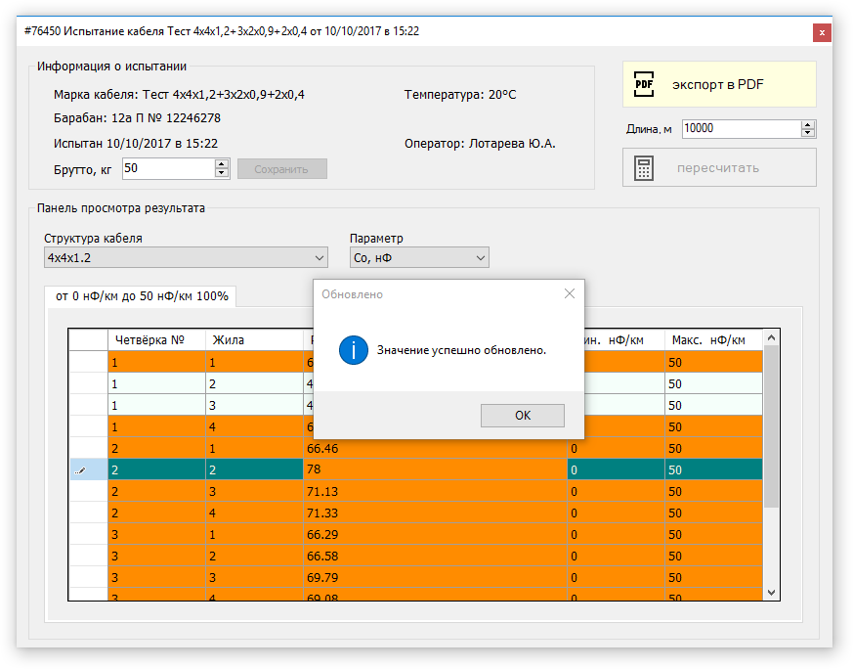

Рисунок 16: Сообщение о сохранении нового значения результата

## Формирование протокола в формате PDF.

Для экспорта протоколов в PDF файл, данная программа использует приложение **Client3.exe**, входящую в поставляемое ПО с системами типа САК.

По умолчанию Client3.exe находится по адресу «C:/CAK/Client3.exe». Если на Вашем компьютере Client3.exe находится в другой папке, при попытке сформировать протокол Вам будет предложено выбрать его новое местоположение.

Сформировать PDF протокол можно двумя способами:

* + 1. В **окне поиска испытаний** через контекстное меню (рисунок 19);

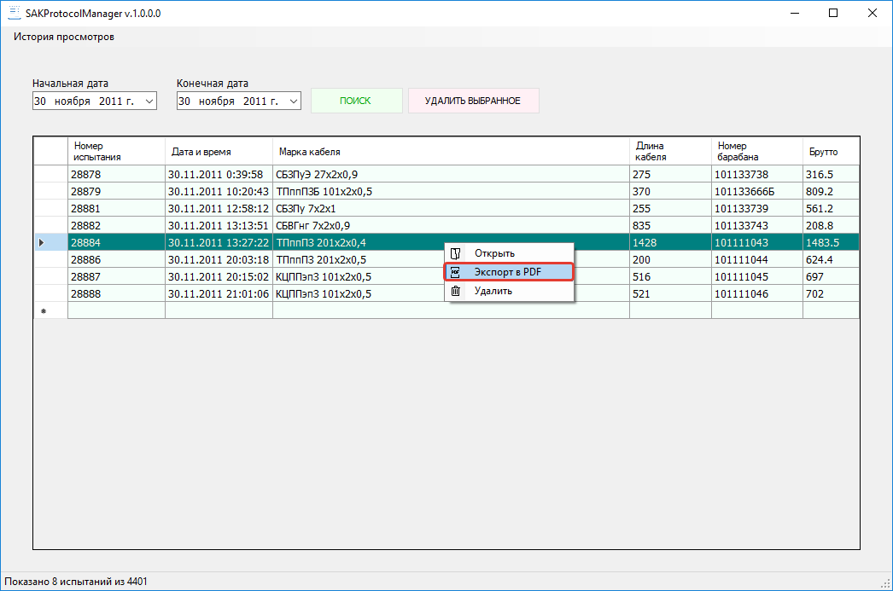

Рисунок 17: Формирование PDF протокола через контекстное меню в окне поиска испытаний

* + 1. В окне **просмотра информации об испытании**, путём нажатия на кнопку «**экспорт в PDF**» (рисунок 20).

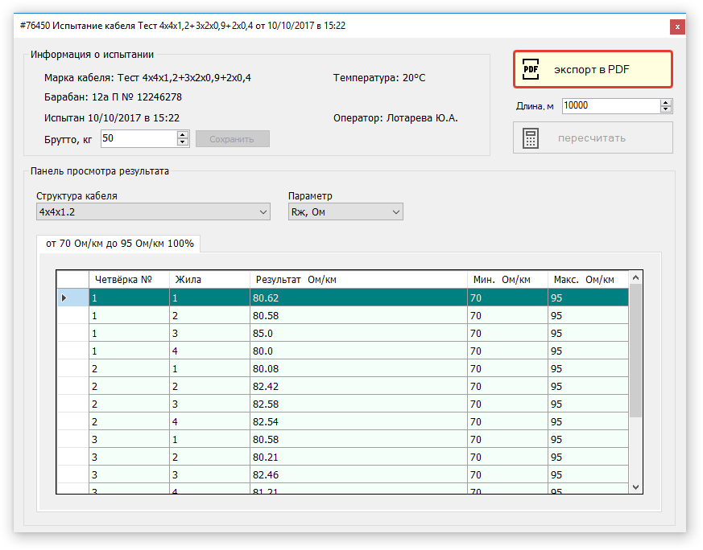

Рисунок 18: Формирование протокола испытаний в окне просмотра информации об испытании